Czym jest gięcie profili stalowych?
Gięcie profili stalowych to kluczowy proces w obróbce metali, który pozwala na tworzenie elementów wykorzystywanych w budownictwie, przemyśle oraz wielu innych branżach.

Gięcie profili stalowych to proces obróbki, który polega na deformacji metalowych elementów poprzez ich wyginanie pod określonym kątem. Stosuje się je głównie w produkcji konstrukcji metalowych, takich jak ramy, belki nośne czy różnego rodzaju podpory. W zależności od wymagań, gięcie profili może obejmować różne kształty i rozmiary profili stalowych, takich jak kątowniki, teowniki, rury czy pręty. Proces ten wymaga precyzyjnego dopasowania maszyn oraz technologii, aby uzyskać odpowiednią wytrzymałość oraz trwałość elementów.
Używane technologie
Nowoczesne giętarki, takie jak AMOB MAH 150/3 AC, pozwalają na gięcie profili stalowych o różnych kształtach oraz rozmiarach, zapewniając precyzyjne odwzorowanie wymaganych parametrów. Wykorzystanie odpowiednich narzędzi, takich jak formy czy matryce, umożliwia gięcie profili w sposób kontrolowany, co gwarantuje wysoką jakość wykonania. Ponadto, nowoczesne maszyny giętarskie oferują możliwość gięcia profili o różnych grubościach, co czyni je wszechstronnymi w zastosowaniach budowlanych i przemysłowych. Dzięki takim technologiom możliwe jest również gięcie profili o nietypowych kształtach, co daje dużą swobodę projektową.

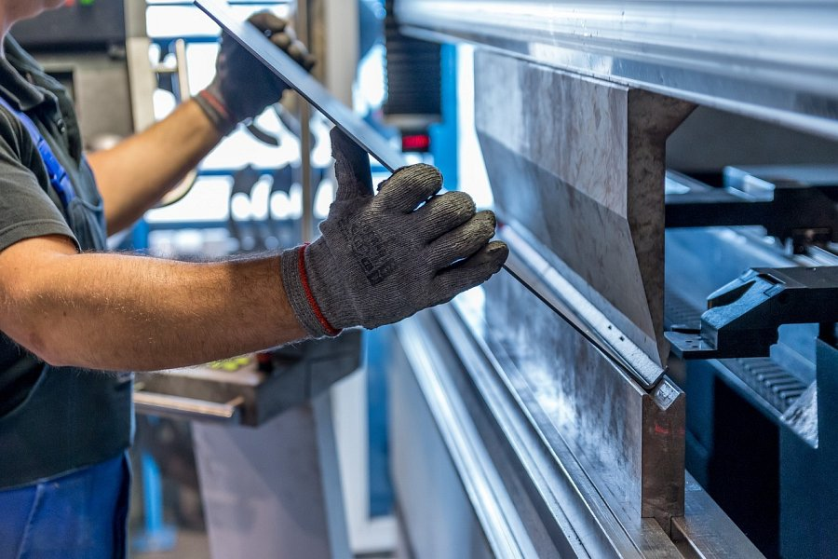
Zastosowanie giętych profili stalowych
Profile stalowe znajdują szerokie zastosowanie w wielu branżach, w tym budownictwie, przemyśle motoryzacyjnym, maszynowym, a także w produkcji mebli czy konstrukcji stalowych. W zależności od rodzaju konstrukcji, gięte profile mogą pełnić funkcję nośną, stabilizującą lub dekoracyjną. Dzięki wysokiej precyzji procesu gięcia, elementy te charakteryzują się dużą wytrzymałością oraz odpornością na obciążenia, co sprawia, że są niezastąpione w wielu aplikacjach. Gięcie profili to technologia, która pozwala na realizację nawet najbardziej wymagających projektów konstrukcyjnych.

